令和 年度自治会等代表者情報届
令和 年 月 日

守口市コミュニティ推進課 様
自治会名

加入世帯数 （ 世帯 ／ 世帯）

役職名

氏名

住所

電話番号

「自治会等代表者名簿」個人情報の取扱について
利用目的
自治会等代表者名簿は、市が次の内容について自治会との連絡調整を円滑に行うために利用します。
・市の事業についての案内や通知
・市が実施する開発や工事などについての連絡

＜必ずいずれかの□に✔してください。＞
以下の場合について、外部へ必要最小限の範囲で情報提供することに同意します。
氏名・住所・電話番号 全て可
氏名・住所のみ可
氏名のみ可
情報提供に同意しません。
・開発工事等で、事前説明を行うため工事業者から問い合わせがあった場合
・不動産業者から不動産売買や近隣対応のため問い合わせがあった場合
・地域住民（身分を明らかにした者）から自治会に加入するため問い合わせがあった場合
・地域住民（身分を明らかにした者）から自治会活動等に関して問い合わせがあった場合
・市主催・共催・後援のイベントを開催するに当たり、実行委員会等から近隣自治会に
案内を送付するために問合せがあった場合
・市会議員及び公益的団体から公益的な目的に使用するために問合せがあった場合
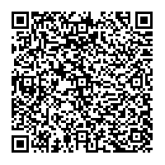
・国、府等の行政機関から公共事業の実施に必要な連絡を行う場合

オンラインでも申請が可能です。
（守口市オンライン申請システム） 二次元コード

